
Maciej Walczak

Grafika Komputerowa

Grupa tematyczna:

Materiały szkoleniowo-dydaktyczne

Użyte narzędzia

Ms Paint

Możliwości programu

1. Ogólne:
- Szybka prosta edycja map bitowych,
- Operacje na pikselach,
- Rysowanie nie- i przeźroczyste,
- Wypełnienia,
2. Przybornik:
- Rysowanie kształtów podstawowych (linia prosta, linia krzywa, prostokąt, zaokrąglony prostokąt, elipsa, wielokąt),
- Narzędzia: ołówek, pędzel, aerograf, wiadro z farbą, gumka, pipeta, tekst, lupa, zaznaczenie prostokątne, zaznaczenie dowolnego kształtu),

Projekt 1. Ukryte pismo blokowe
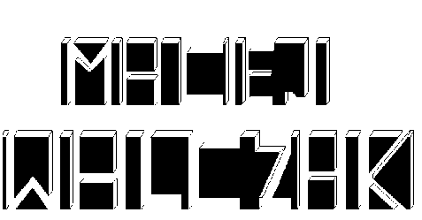
Rys : Pismo blokowe – Maciej Walczak

Projekt 2. Logo

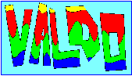 Logo- Valdo

Obrócone kolory 

